注册流程演示

第一步：登录官网（云南省公务员考试专题信息网）
GWYKS.YNHRSS.GOV.CN

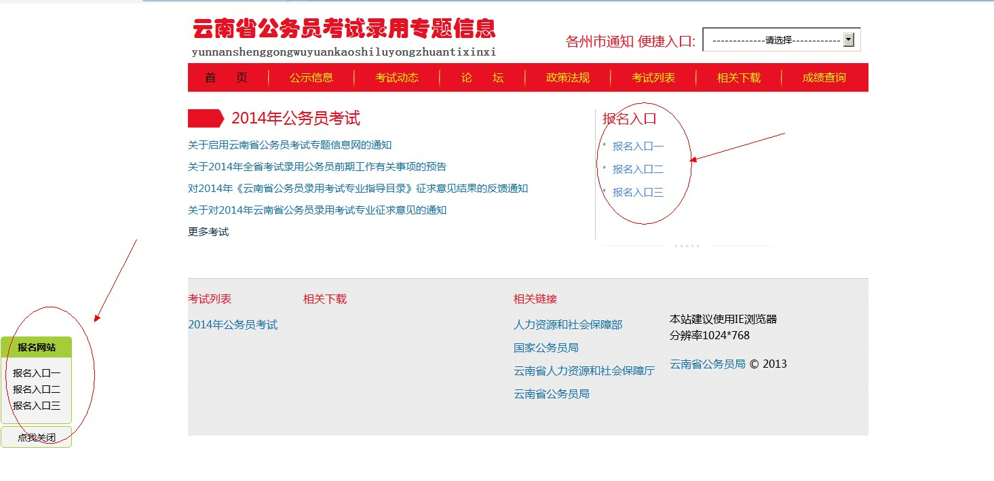
点击如上图所示的任意一处链接，进入报名系统。
第二步：浏览公告，点击“我已阅读并完全理解”。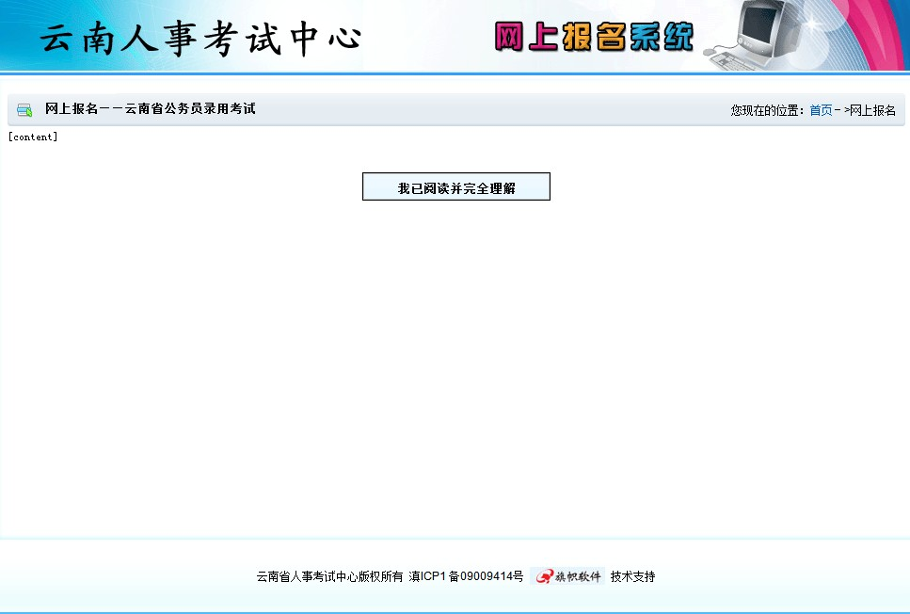

第三步：点击右下角的“注册”。
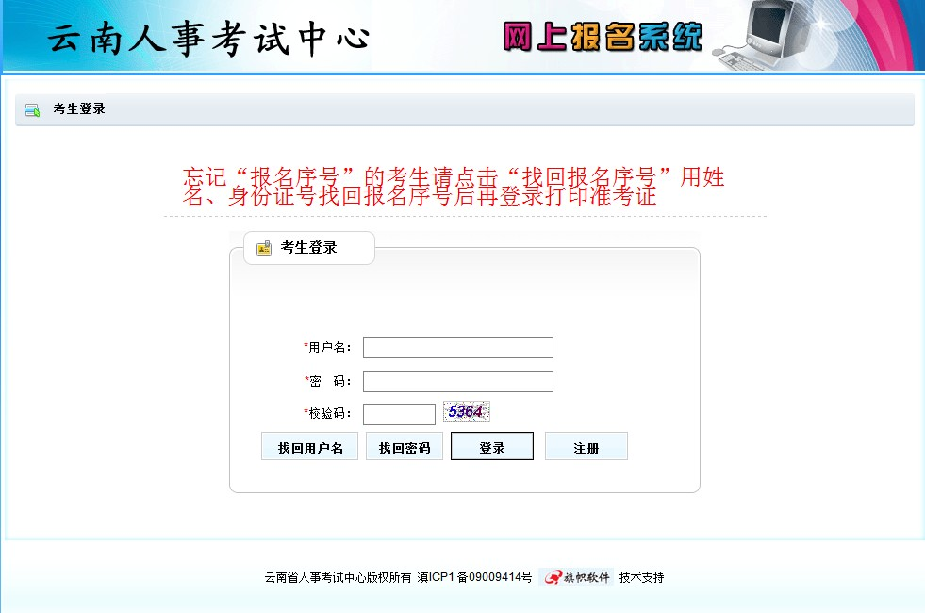

第四步：阅读诚信承诺书后，如无异议，请点击“同意”。
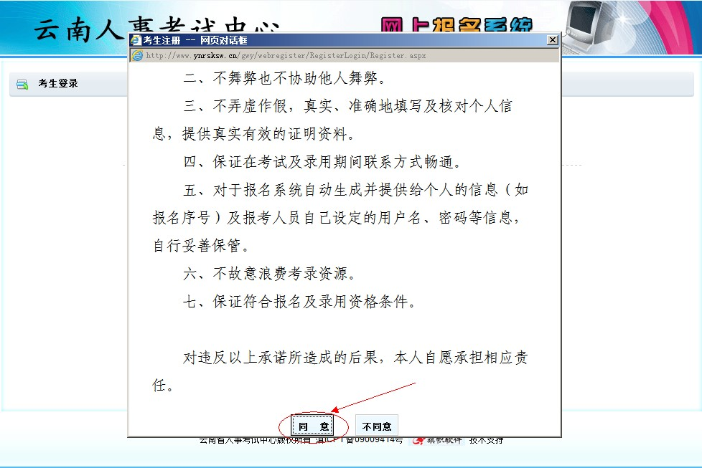
第五步：填写注册信息（以下为示例），检验身份证号是否正确，如不正解点击“取消”重新修改，确认正确后点击“确定”。建议：不止校对身份证号，请校对所有填写信息是否正确，如不正确，请点击“取消”进行修改，信息一旦保存便不能再修改。
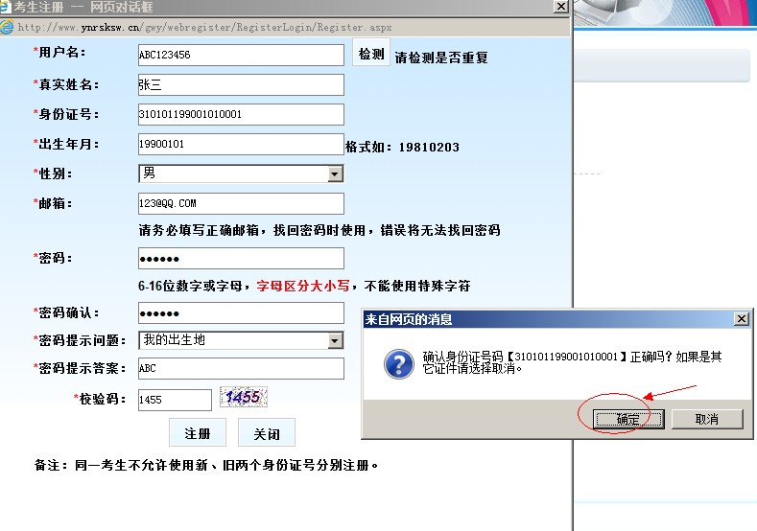
第六步：如出现“身份证号码校验错误”，请再次核对自己的身份证号码是否填写正确，如未填写错误，请立即至户籍所在地派出所申请修改身份证号码及开具户籍证明，并根据新给出的身份证号码及户籍证明重新进行注册。同时，提醒勿忘申请办理新身份证。
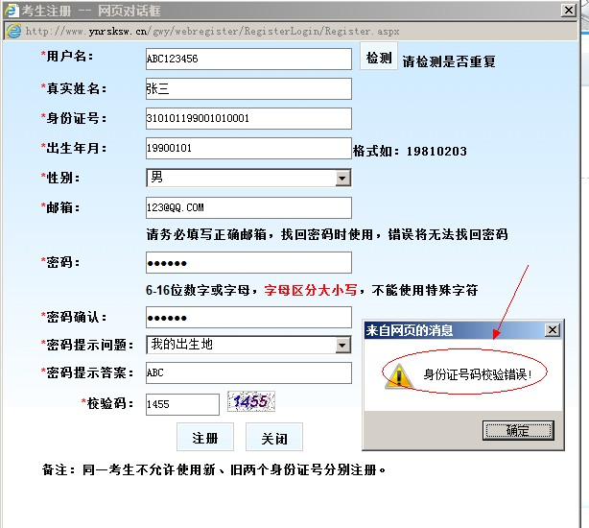
第七步：在随后出现的提示窗内再次校对自己的姓名、身份证号是否填写正确，如不正确，请重新用正确的信息注册。（此时已不能再修改姓名、身份证号、邮箱、密码等信息）
